RENEX prezentuje nowy katalog produktowy
Grupa RENEX zaprezentowała nową edycję katalogu produktowego. Aktualne portfolio obejmuje rozwiązania dedykowane dla przemysłu elektronicznego, automatyki oraz środowisk o podwyższonych wymaganiach technologicznych. Publikacja stanowi uporządkowane zestawienie oferty Firmy. Została przygotowana z myślą o użytkownikach poszukujących kompleksowych, rozwiązań, które można elastycznie dopasować do potrzeb produkcji, montażu i serwisu elektroniki.

Nowa edycja katalogu została rozszerzona o ofertę kolejnych światowych marek, które weszły do oferty RENEX w ostatnim czasie. Nowością jest pełne portfolio rozwiązań marki JBC, obejmujące narzędzia do lutowania ręcznego i akcesoria procesowe. Ponadto w publikacji znaleźć można materiały do montażu elektroniki marki Indium, a także obuwie robocze i antystatyczne marek ATLAS oraz EXENA. Katalog został wzbogacony o rozwiązania HGTech, systemy inspekcji rentgenowskiej X-Ray firmy SEC, podłogi ergonomiczne Gerflor, roboty współpracujące Techman, jonizatory SMC oraz produkty marek Arkadia. Równolegle z wprowadzeniem nowych marek katalog uwzględnia również rozszerzenie oferty produktowej marek już wcześniej obecnych, prezentując nowe modele, warianty i rozwiązania dostępne od czasu poprzedniej edycji publikacji.

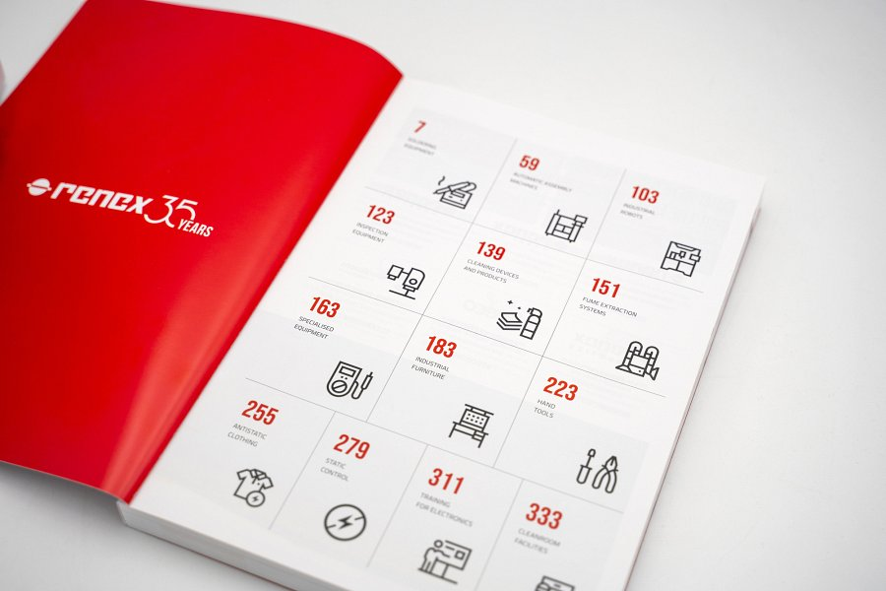
Aktualna edycja katalogu prezentuje szeroki zakres produktów i systemów, rozpoczynając od mebli przemysłowych i antystatycznych marki REECO, stanowiących podstawę nowoczesnych stanowisk roboczych. Publikacja obejmuje stoły robocze, systemy modułowe i wyposażenie stanowiskowe, a także odzież ESD i Cleanroom oraz akcesoria wspierające codzienną pracę operatorów, takie jak oświetlenie stanowiskowe, lupy, lampy robocze czy rękawice ochronne. Istotną część oferty stanowią również rozwiązania do wyposażenia stref EPA oraz elementy infrastruktury środowisk czystych, w tym m.in. systemy Cleanbox, okna podawcze i komponenty wspierające organizację pracy w obszarach o podwyższonych wymaganiach czystości.
W porównaniu do poprzedniego wydania katalog został znacząco rozszerzony o rozwiązania z zakresu automatyzacji i robotyzacji. Obecna edycja prezentuje rozwiązania RENEX w postaci kompletnych, zintegrowanych stanowisk robotycznych - Robotów REECO. Urządzenia te, mogą pracować zarówno w formule gniazd produkcyjnych, jak i będąc elementami linii produkcyjnych. Oferta obejmuje dwa kluczowe warianty, tj. robota z wbudowanym stołem obrotowym do pracy offline oraz rozwiązania z transportem krawędziowym, umożliwiające pracę inline. Takie konfiguracje pozwalają na równoległe lutowanie i przygotowanie kolejnych detali przez operatora. Pozwala to osiągnąć wspierając wysoką efektywność wykorzystania maszyny (OEE) oraz elastyczne dopasowanie robota do konkretnej aplikacji i wymagań procesu. Rozwiązania te zostały prezentowane podczas niedawnych targów Productronica 2025 w Monachium. Oferta automatyzacji została zaprojektowana z myślą o kompatybilności z robotami Yamaha oraz Techman. Pozwala to na elastyczne łączenie rozwiązań i budowę spójnych systemów produkcyjnych.

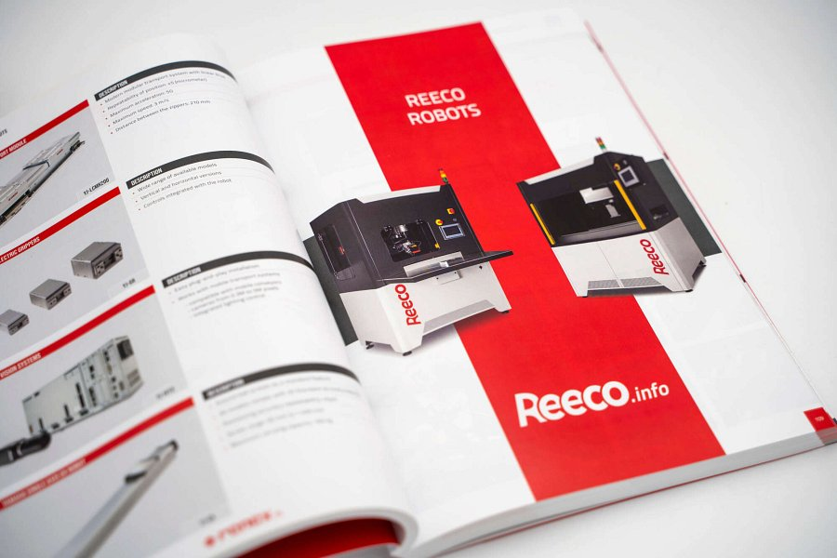
W najnowszym wydaniu katalogu zaprezentowano również rozszerzoną ofertę odzieży ESD i Cleanroom marki REECO, projektowanej i produkowanej w Polsce. Publikacja obejmuje szeroki wybór ubrań przeznaczonych do pracy w strefach EPA oraz środowiskach Cleanroom, dostępnych w różnych wariantach kolorystycznych i rozmiarowych, co umożliwia dopasowanie odzieży do specyfiki stanowiska, organizacji pracy oraz obowiązujących standardów. Uzupełnieniem oferty jest szerszy zakres wyposażenia stref EPA, wspierający ochronę komponentów i stabilność procesów produkcyjnych.

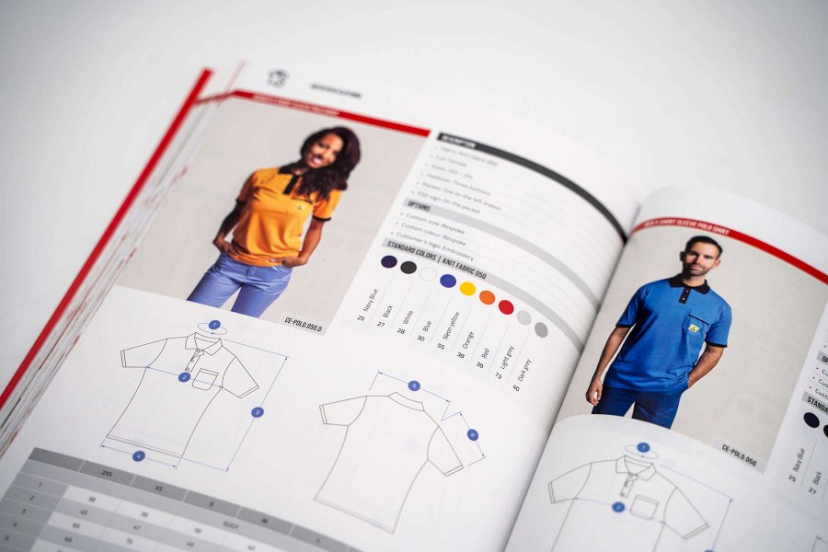
Dodatkowym wsparciem dla użytkowników katalogu jest dostępny na stronie configurator.reeco.info konfigurator mebli REECO. Narzędzie to umożliwia samodzielne projektowanie stanowisk roboczych i mebli przemysłowych w oparciu o modułową ofertę marki, z uwzględnieniem rodzaju zastosowania, ergonomii oraz wymagań ESD. Konfigurator pozwala w łatwy sposób dobrać elementy wyposażenia, sprawdzić możliwe warianty zabudowy i lepiej przygotować się do planowania lub modernizacji stanowisk pracy.
Istotnym uzupełnieniem obecnego wydania katalogu jest również rozszerzenie oferty szkoleniowej. W 2025 roku RENEX Electronics Education Center uzyskało status jedynego Autoryzowanego Centrum Szkoleniowego ESA w Polsce, co stanowi ważny etap rozwoju działalności edukacyjnej Grupy RENEX. W efekcie katalog został poszerzony o ofertę szkoleń realizowanych zgodnie ze standardami European Space Agency, skierowanych do firm i instytucji wymagających najwyższego poziomu jakości, precyzji procesowej oraz zgodności z międzynarodowymi normami. Rozszerzenie to podkreśla rolę RENEX jako dostawcy nie tylko rozwiązań technologicznych, lecz także specjalistycznej wiedzy i kompetencji wspierających rozwój nowoczesnej produkcji elektroniki.
Nowa edycja katalogu RENEX stanowi aktualne narzędzie wspierające tworzenie ergonomicznych przestrzeni pracy, rozbudowę linii produkcyjnych oraz wdrażanie standardów ESD i ergonomii w środowiskach przemysłowych, laboratoryjnych i Cleanroom.
Obecne wydanie katalogu uwzględnia również rozwój działalności Grupy RENEX na rynkach zagranicznych. Firma konsekwentnie rozbudowuje swoją obecność międzynarodową o nowe oddziały w Bułgarii i Macedonii Północnej oraz uruchomienie drugiego biura w Rumunii, wzmacniając lokalne wsparcie techniczne i handlowe dla Klientów w regionie Europy Środkowo-Wschodniej.
Pełna wersja nowego katalogu RENEX, obejmująca aktualną ofertę produktową i systemową, dostępna jest do pobrania poniżej:
POBIERZ KATALOG
Katalog dostępny jest również w wersji drukowanej i może zostać wysłany na życzenie Klienta po skontaktowaniu się z Biurem Obsługi Klienta (office@renex.pl).

